

24 октября 2026 г. | г. Москва

Коммерческое предложение
Ножи к перфоратору DTP 340M под пластиковую пружину
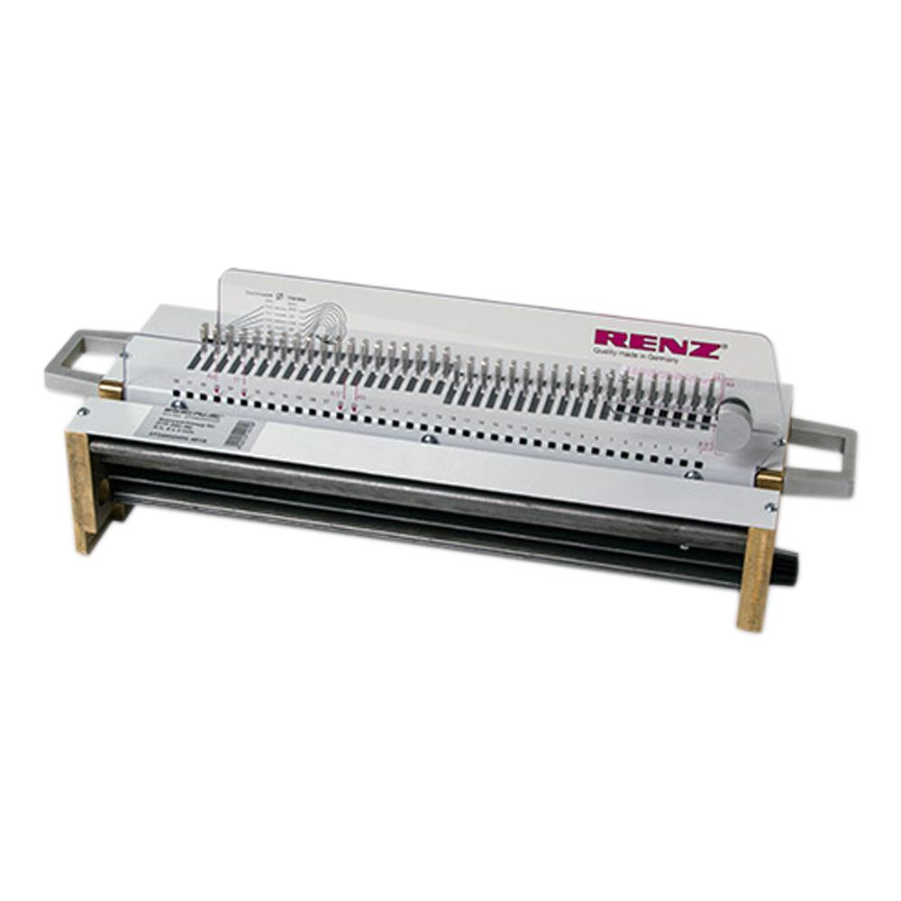 | Описание:  Ножи к электрическому перфоратору DTP 340  Предназначен под пластиковую пружину 8х3 мм  прямоугольные отверстия  шаг 9/16

Параметры | Значение

Фактические параметры товара могут отличаться от заявленного производителем в технической документации как в большую, так и в меньшую сторону в пределах допустимой погрешности не более 10%.
Это в равной степени относится как к размеру частиц, так и к уровню шума, скорости и количеству уничтожаемых листов. Данная погрешность является технологической нормой и не считается дефектом.
На изменение параметров может оказывать влияние плотность уничтожаемой бумаги и фактическое напряжение в сети.

Цена: 154 699 руб. 86 коп.
Гарантия:
Сроки поставки товара:
Срок действия ценового предложения:

Генеральный директор Миронов Б.Б.

